**Evidencia DEC_0090**

Login por Identidad Digital

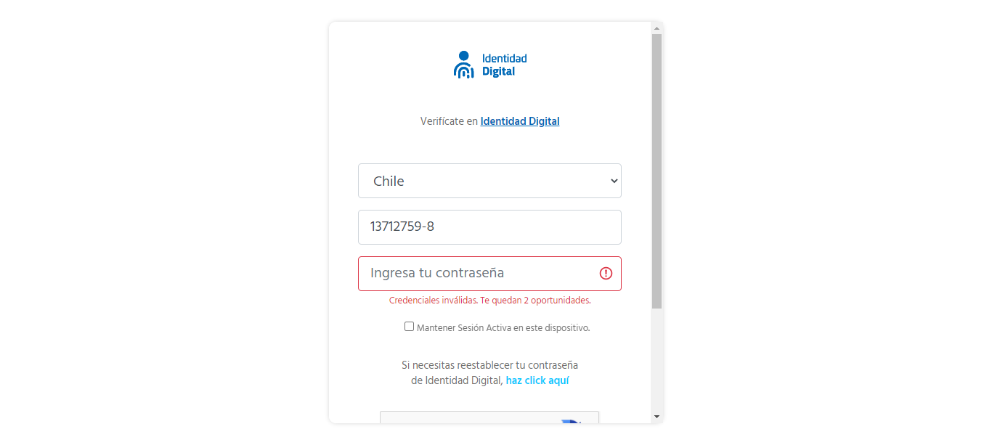

Click al botón Autorizar

